2017-2018学年度第二学期星塘学校九年级第一次模拟考
化 学
相对原子质量：H：1 C：12 O：16 S：32 Cu：64 Zn：65 Ag：108
一、选择题：本大题共14小题，每小题2分，共28分。每题只有一个选项符合题目要求。
1．下列变化中，属于化学变化的是
A．电灯发光 B．粮食酿酒 C．干冰升华 D．矿石粉碎
2．pH是水质检验的重要指标之一。下列水样中，酸性最强的是
A．pH=5.6雨水 B．pH=1.3的工业废水 C．pH=7.0的蒸馏水 D．pH=7.3的矿泉水
3．运送汽油的罐车上，应该张贴的图标是
A．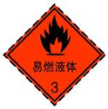 B．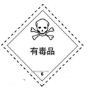 C．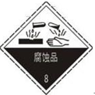 D．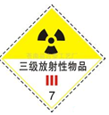
4．人们将信息技术与互联网平台相结合，使共享单车这类新鲜事物应运而生。其所使用的材料不属于有机合成材料的是
A．涤纶、锦纶运动服面料 B．防水塑料座椅垫
C．不锈钢单车支架 D．合成橡胶无气防爆轮胎
5．下列有关化学用语书写正确的是
A．氧化铝AlO B．两个氢原子H₂ C．两个铁离子2Fe²⁺ D．钙离子Ca²⁺
6．小玲同学对所学部分化学知识归纳如下，其中有错误的一组是
A．物质的性质和用途 | B．安全常识
N₂性质稳定——填充食品袋  CO具有还原性——可冶炼金属 | 居室装修——常开窗通风，防甲醛中毒  电器着火——用水浇灭
C．化学与人体健康 | D．日常生活经验
缺钙——易得佝偻病或骨质疏松  缺锌——生长迟缓，发育不良 | 区别矿泉水与蒸馏水——蒸干，看有无白色固体  区分羊毛纤维与合成纤维——灼烧后闻气味
7．下列实验操作正确的是
A．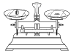称量氯化钠 B．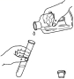倾倒液体
C．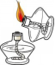点燃酒精灯 D．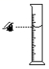读取液体体积
8．白银做容器有杀菌作用，净化水质。如图是银的部分信息，下列说法不正确的是
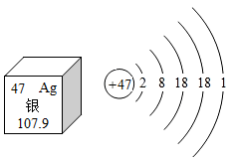
A．银是金属元素 B．银的相对原子质量为107.9 g
C．银原子的电子数为47 D．银容易失去电子而形成Ag⁺
9．除去下列物质中的少量杂质（括号内的为杂质）方法合理的是
A．CO₂（CO）：点燃 B．KNO₃（K₂SO₄）：溶解，加过量的硝酸钡溶液
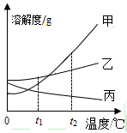
C．CaCl₂（CaCO₃）：加水溶解，过滤，蒸发 D．铁粉（Fe₂O₃）：加适量稀盐酸，过滤
10．下图是甲、乙、丙三种物质的溶解度曲线。下列判断不正确的是
A．t₂ ℃丙的饱和溶液温度降低变为不饱和溶液
B．三种物质中，溶解度随温度变化最明显的是甲
C．t₂ ℃甲的饱和溶液温度降低，溶质的质量分数减小
D．甲和乙的饱和溶液分别由t₂ ℃降到t₁ ℃，甲析出晶体的质量比乙的多
11．通过下列实验操作和现象能得出相应结论的是
 | 实验操作 | 现象 | 结论
A | 向收集满CO₂的软塑料瓶中加入约1/3体积的水，旋紧瓶盖，振荡 | 塑料瓶变瘪 | CO₂能与水反应
B | 把燃着的木条插入某瓶无色气体中 | 木条熄灭 | 该瓶中气体一定是二氧化碳
C | 将白磷浸没在热水中，再向热水中的白磷通入氧气 | 通氧气前白磷不燃烧，通氧气后白磷燃烧 | 氧气是燃烧需要的条件之一
D | 点燃某气体，在火焰上方罩一个冷而干燥的烧杯 | 烧杯内壁有无色液滴产生 | 该气体是CH₄

12．2018年1月19日，长征十一号固体运载火箭（以下简称长十一火箭）“一箭六星”发射任务圆满成功，固体运载火箭的一种常见的氧化剂是高氯酸铵（NH₄ClO₄），高氯酸铵分解能提供大量的气体，反应的化学方程式为2NH₄ClO₄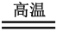N₂↑+Cl₂↑+2O₂↑+4X。则X的化学式是
A．H₂ B．H₂O C．H₂O₂ D．HCl
13．下列关于化肥、农药的说法中，不正确的是
A．硝酸钾是一种常用的复合肥料
B．通过分别加入熟石灰粉末混合、研磨的方法，不能鉴别氯化钾和硫酸铵
C．施用农药是最重要的作物保护手段之一
D．通过闻气味的方法，能鉴别氯化铵和碳酸氢铵
14．图中四个图像能正确反映其对应实验操作的是
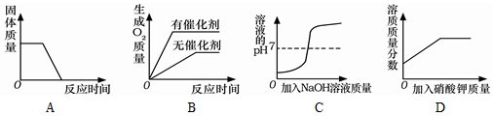
A．高温煅烧一定质量的石灰石
B．用等质量、等浓度的双氧水分别制取氧气
C．向一定体积的稀盐酸中逐滴加入氢氧化钠溶液
D．某温度下，向一定量饱和硝酸钾溶液中加入硝酸钾晶体
二、填空题（本题包括5小题，共21分）
15．（5分）生活中处处有化学，应用化学知识回答下列问题。
（1）氮气化学性质不活泼，结合氮气这一性质举一例用途：___________________________。
（2）“墙内开花墙外香”说明分子具有的性质是________________________________________。
（3）石灰浆抹墙后慢慢变硬的原因：______________________________（用化学方程式表示）。
（4）冬季供暖时，常将煤块粉碎成煤粉，它的作用是__________________________________。
16．（4分）“宏观辨识与微观探析”是化学核心素养之一。二氧化碳转化为甲醇（CH₃OH）的反应微观示意图如下：
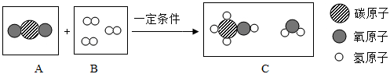
（1）B框中的物质属于______________（选填“混合物”、“化合物”、“氧化物”或“单质”）。
（2）参加反应的A、B分子个数比为________________。
（3）该反应的化学方程式为____________________________________________________。
17．（4分）氯化钠在工农业上具有广泛的用途。
（1）配制500 mL质量分数6%的氯化钠溶液（密度1.04 g/cm³），需要氯化钠的质量为___g。
（2）用托盘天平称量所需氯化钠，托盘天平调节平衡后，接下来的操作顺序是______。
A．先在左盘纸片上加氯化钠，后在右盘纸片上加砝码和移动游码
B．先在右盘纸片上加砝码和移动游码，后在左盘纸片上加氯化钠
（3）若用质量分数为6%的氯化钠溶液配制100 g质量分数为4%的氯化钠溶液。
①需要6%的氯化钠溶液的质量为_________g（精确到0.1 g）。
②该溶液配制过程中除用到量筒、玻璃棒和胶头滴管外，还需要的玻璃仪器是_______。
18．（5分）国家煤矿安全监察局局长黄玉治29日表示，2017年，全国煤矿共发生事故219起、死亡375人，同比分别下降12%和28.7%，煤矿安全生产形势持续稳定好转。但仍存在重大事故时有发生、较大事故有所反弹、违法违规行为屡禁不止等问题。瓦斯是煤矿矿井下有害气体的总称，它已成为煤矿事故的“头号杀手”。
（1）瓦斯的主要成分是甲烷，甲烷在空气中完全燃烧的化学方程式为___________。
（2）为了防止煤矿的矿井发生瓦斯爆炸事故，下列做法可行的是__________（填序号，下同）。
A．进矿井前先做灯火实验 B．工人必须戴安全帽才能进入矿井
C．矿井内要加强通风 D．安装瓦斯探头传感器监测瓦斯浓度
（3）矿井下特大瓦斯爆炸事故发生后，专家提出了注入液氮灭火的方案。液氮可用于矿井灭火的原因是_________________________、______________________（写出两条）。
（4）救援过程中，打通“生命之孔”及时向被困人员输送含有下列成分的营养液，该营养液中的主要供能物质是_____。
A．水 B．葡萄糖 C．维生素 D．氯化钠
19．（3分）如下图所示，调节杠杆平衡后开始进行实验。
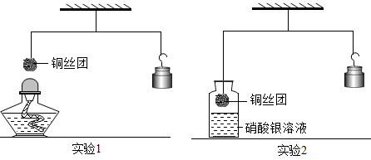
（1）实验1：加热铜丝团一段时间后移走酒精灯，铜丝变为黑色（CuO），观察到铜丝团________（填“上升”、“下降”或“不变”），出现上述现象的原因是________________。
（2）实验2：将铜丝团浸入硝酸银溶液一段时间，当观察到溶液变为蓝色时小心地松手，发现稳定后的砝码比起始位置高，写出瓶中反应的化学方程式：______________________。
三、综合应用题（本题包括2小题，共15分）
20．（6分）2022年第24届冬季奥运会将在北京市和张家口市联合举行。如图所示，甲、乙分别是O₂、Fe₂O₃、稀盐酸、Ca(OH)₂四种物质中的一种，“五环”中相交两环中的物质间能够发生化学反应。
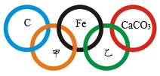
（1）甲物质为_________，乙物质为_________。
（2）其中，C与甲反应的现象为___________________________________；Fe与乙反应的化学方程式为______________________________________________________________。
（3）“五环”中的物质Fe可以替换成__________（填一种即可）。
21．（9分）城市生活垃圾的处理是世界性难题，某垃圾处理厂对生活垃圾进行处理与综合利用的部分流程如下：
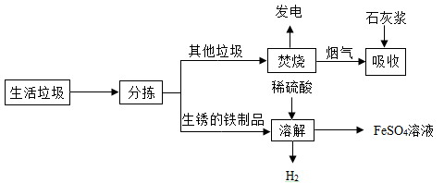
资料1：垃圾焚烧产生的烟气中含有SO₂、HCl等有害气体。
资料2：+2价的铁元素容易被空气中的氧气氧化。
回答下列问题：
（1）发电厂是利用垃圾焚烧产生的____________转变为电能。
（2）吸收步骤中，石灰浆的作用是________________________________________________。
（3）溶解步骤中，产生H₂的反应的化学方程式为___________________________________________。除此反应外，溶解步骤还能发生两个反应：①Fe₂O₃+3H₂SO₄Fe₂(SO₄)₃+3H₂O，②Fe+Fe₂(SO₄)₃3FeSO₄，反应前后铁元素的化合价不变的是反应_______（填序号），其中①属于_______（填基本反应类型）。
（4）将所得硫酸亚铁溶液在氮气环境中加热蒸发浓缩、_________________（填操作名称）、过滤，得到硫酸亚铁晶体，其中氮气的作用是___________________________________。
（5）请你就广州市生活垃圾处理提一条建议______________________________________。
四、实验题（本题包括2小题，共22分）
22．（10分）下图是实验室制取气体的部分装置，请回答下列问题：
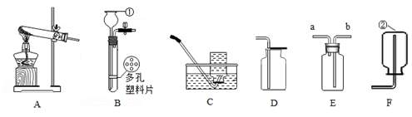
（1）仪器①的名称是_________，仪器②的名称是________________。
（2）写出实验室用氯酸钾和二氧化锰的固体混合物制氧气的化学方程式：_______________________________________________，应该选择的气体发生装置是______（填写编号）；如果用C装置收集氧气，实验结束时的操作方法是________________________________。
（3）实验室用大理石与盐酸制取二氧化碳气体，化学方程式为__________________________；可选用的气体发生装置为_______（填写编号），若用E装置收集该气体，气体应从________（填“a”或“b”）端通入。
（4）氢气是最理想的燃料。通常状况下，氢气密度比空气小，难溶于水。可用锌粒与稀硫酸反应制取氢气，选择的装置组合是_____（填写编号），该发生装置的优点是__________。
23．（12分）某化学兴趣小组在一个充满O₂的密闭容器中加入一定量的碳粉，在高温条件下使其充分反应，待反应结束后，容器中的碳粉已完全消失。该小组成员对容器中反应后的气体进行如下探究：
【知识回顾】碳充分燃烧和不充分燃烧的产物是不同的，写出碳不充分燃烧的化学方程式：_________。
【提出猜想】
（1）小红对容器中气体的组成提出如下四种猜想，你认为其中明显不合理的有___________（填字母）。
A．C和CO B．只有CO C．CO和O₂的混合气体 D．只有CO₂
（2）小明认为容器中的气体还可能是CO和CO₂的混合气体；小强认为容器中的气体还可能是______。
【实验探究1】小明为了验证自己的猜想，按如下图所示装置进行探究。
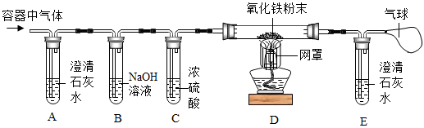
请回答下列问题：
（3）装置B中NaOH溶液的作用是______________________________。
（4）若小明的猜想成立，则装置A中的实验现象是____________________，反应的化学方程式是___________________________________，装置D玻璃管中的实验现象是_________________________________，反应的化学方程式是_________。
【实验探究2】小强把小明实验中的氧化铁换成了铜丝网，并去掉E装置验证其猜想。
若小强的猜想成立，则装置D中的实验现象是_________________________________。
【反思交流】有同学认为，小强应先通入容器中气体一段时间后方可加热，你认为这样修改的原因是___________________________________________________________________。
【拓展延伸】若反应前容器中碳粉的质量为6g且小明的猜想成立，则容器中氧气质量的取值范围是________________。
五、计算题（本大题包括2小题，共14分）
24．（4分）乙硫醇是 2016 年版吉尼斯世界纪录中收录的最臭的物质。空气中仅含五百亿分之一的乙硫醇时，其臭味就可嗅到，通常被加入液化石油气中做臭味指示剂。乙硫醇的化学式为C₂H₆S，请回答下列问题：
（1）乙硫醇由______种元素组成。（2）乙硫醇的相对分子质量为_______。
（3）乙硫醇中碳、氢、硫原子个数比是_________。
（4）乙硫醇中硫元素燃烧会产生二氧化硫（其中硫元素与生成二氧化硫的质量比为1∶2），6.2 g的乙硫醇完全燃烧会产生的二氧化硫质量为_____g。
25．（10分）下面是同学们测定黄铜（铜锌合金）中铜的质量分数的过程。
（1）小华同学取10 g黄铜，加入足量的稀硫酸，共收集到气体0.2 g，则黄铜中铜的质量分数是多少？（写出计算过程）
（2）小婷同学另取10 g黄铜于烧杯中，将120 g稀硫酸分六次加入烧杯中，测得加入的稀硫酸质量和烧杯中剩余物的质量如下表：
次数 | 一 | 二 | 三 | 四 | 五 | 六
加入稀硫酸的质量/g | 20 | 20 | 20 | 20 | 20 | 20
烧杯中剩余物的质量/g | 29.96 | 49.92 | m | 89.84 | 109.8 | 129.8
①表中m= 。②请在下图画出10 g黄铜加入稀硫酸与生成氢气的质量的图像。
